|  |  |  |  |
| --- | --- | --- | --- |
| **Thông số kỹ thuật sản phẩm VNSH01** | | |  |
|  | | | |
| **Giới thiệu** |  | **Tính năng** | |
| VNSH01 là một thiết bị đầu cuối thông minh gắn trên xe hiệu quả và có thể mở rộng, tích hợp giám sát video di động và ghi thông tin lái xe. Nó hỗ trợ quay video ở các định dạng 1080p, 720p, WD1, WHD1, WCIF, D1, HD1 và CIF và áp dụng bộ xử lý tốc độ cao và hệ điều hành nhúng. Kết hợp với công nghệ nén / giải nén video, công nghệ mạng, công nghệ định vị và công nghệ thẻ IC liên lạc, nó cho phép quay video, ghi thông tin lái xe và tải lên dữ liệu không dây và có thể được sử dụng với phần mềm trung tâm để giám sát trung tâm, quản lý từ xa và phân tích dữ liệu trạng thái lái xe. |  | * Hệ điều hành Linux nhúng * Mã hóa/giải mã H.265/H.264 để cải thiện việc sử dụng không gian bộ nhớ * Tiện ích mở rộng AI * Hiệu suất chống rung tốt, thiết kế đơn giản, lắp đặt linh hoạt và dễ dàng, và độ tin cậy cao, cung cấp các chức năng toàn diện | |

|  |  |  |
| --- | --- | --- |
| **Kỹ thuật** | | |
| Kỹ thuật | | Thông số kỹ thuật |
| Mô hình sản phẩm | | H5 V2.0 |
| Video | Đầu vào | 4 kênh AHD(1080P) và 1 kênh IPC (1080P) |
| Đầu ra | 1 kênh |
| Audio | Input | 5 kênh (1 kênh từ IPCamera) |
| Speaker (loa) | Built-in | Supported. Maximum volume: 85 dB @ 10 cm |
| External | Hỗ trợ loa ngoài |
| Ghi âm | Định dạng nén video | H.264/H.265 |
| Định dạng nén âm thanh/video | ADPCM/G711A/G711U/G726 |
| Total Resource | PAL:4 × 720P@25fps(AHD)+1 × 1080P@30fps(IPC)  or 4 × 1080p @ 11 FPS (AHD) + 1 × 1080p @ 30 FPS (IPC)  NTSC :4 × 720P@30fps(AHD)+1 × 1080P@30fps(IPC)  or 4 × 1080p @ 11 FPS (AHD) + 1 × 1080p @ 30 FPS (IPC) |
| Chất lượng hình ảnh | Levels 1–8 adjustable (preferably Level 1) |
| Network | 3G/4G | Supported via FAKRA connectors |
| Vị trí | GPS | GPS đơn -Chế độ định vị |
| Sensor | G-sensor | Built-in 3-axis inertial sensor |
| Bộ nhớ | SD | 1 x khe thẻ SD |
| Ổ cứng | 1 x Ổ cứng 2.5” |
| Port | USB | 1 × USB 2.0 port |
| DB9 | 1-kênh |
| RS485 | 1 × RS485 port |
| RS232 | 1 × RS232 port |
| MIC bên ngoài | 1× large 5559-4P connector |
| Loa ngoài | 4 × small 5559-4P connectors (Loa hoạt động) |
| IO | Đầu vào 8 kênh, đầu ra 2 kênh |
| Đầu vào analog | 2 kênh |
| Tốc độ | Phát hiện tốc độ xung 1 kênh |
| Công suất/điện năng tiêu thụ | Input | DC 9 - 36 V |
| Output | 500mA@5V, 200mA@12V |
| Năng lượng tiêu thụ khi ở chế độ ngủ | < 3 W |
| Tắt điện tiêu thụ | 2 mA@24 V |
| Tiêu thụ điện năng khi hoạt động | < 8 W (không tải); < 18 W (đầy tải) |
| Đặc điểm vật lý | Kích thước (W × H × D) | Bảng điều khiển: 187.5 mm (L) × 59.5 mm (W); MDVR: 178 mm × 50 mm × 170 mm |
| Môi trường làm việc | Nhiệt độ hoạt động | -30°C - +70°C |
| Nhiệt độ lưu trữ | -40°C - +85°C |
| Độ ẩm hoạt động | 15% - 95%RH |
| Độ ẩm lưu trữ | 15% - 95%RH |

**Chức năng**

|  |  |
| --- | --- |
| Thông tin về chức năng | |
| Chức năng  cơ bản | Phương thức ghi và lưu trữ video kèm âm thanh:  - Theo chu kì  - Theo sự kiện |
| - Chụp ảnh kèm thông tin định danh và gửi về server. |
| - Xem video trực tuyến thời gian thực trên website và ứng dụng di động. |
| Truyền dữ liệu qua TCP với các gói:  - Gói dữ liệu và vị trí  - Gói dữ liệu truyền lại (truyền lại thời điểm sóng yếu hoặc gặp sự cố)  - Gói dữ liệu hình ảnh (kèm tọa độ)  - Gói dữ liệu chứa các thông báo, thông điệp chung (notification)  - Gói Heartbeat |
| Phương thức truyền dữ liệu về máy chủ server:  - Theo sự kiện  - Theo khoảng thời gian  - Theo khoảng cách |
| Phương thức cấu hình các tham số:  - Qua SMS  - Qua Máy tính thông qua cổng RS232  - Qua Data cellular |
| Phương thức nhận dạng lái xe:  - Qua thẻ RFID |
| Các thông tin lưu trữ :  - Hành trình xe  - Trạng thái xe  - Thông tin liên quan đến lái xe  - Đầy đủ thông tin phù hợp thông tư 73/2014/TT- BGTVT |
| Hỗ trợ cảnh báo qua:  - Data cellular  - SMS |
|  | Update Firmware Over The Air (FOTA) |
| Mã hóa dữ liệu |
| Nhận biết server đích |
| Sleep mode |
| Nhận biết lỗi và tự phục hồi |
| Hỗ trợ định vị theo cell (LBS) |
| Upload ảnh theo chu kì hoặc sự kiện |
| Chức năng kết nối thiết bị ngoại vi | Hỗ trợ cảnh báo, thông báo bằng giọng nói |
| Đếm xung & đo độ rộng xung |
| Cảm biến xăng (analog và RS232). |
| Hỗ trợ cấu hình không dây qua thiết bị EasyCheck |

|  |
| --- |
| **Kích thước** |
|  |
| **Định nghĩa cổng kết nối** |
| * Cổng bảng điều khiển phía trước      * Cổng bảng điều khiển phía sau |

|  |
| --- |
| **Định nghĩa cổng dây** |
| * Cáp đầu vào tín hiệu nguồn và báo động |

|  |
| --- |
| * Cáp nối tiếp |

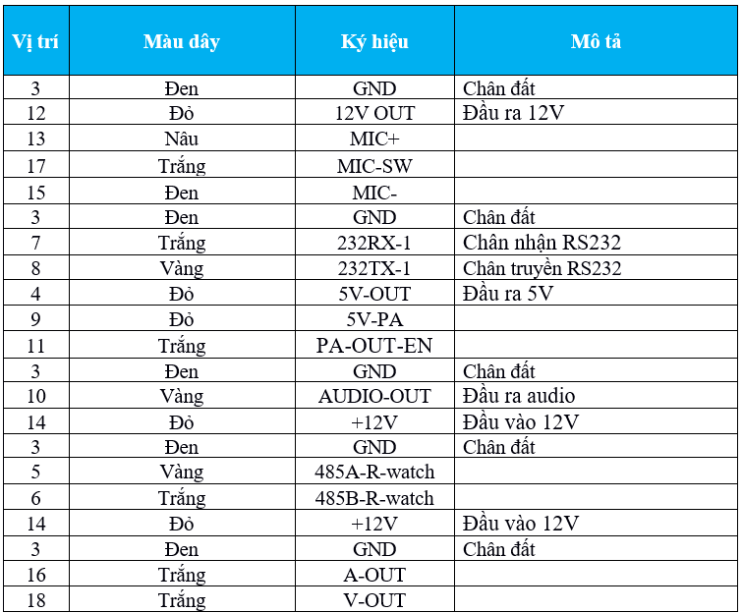

**Sản phẩm và phụ kiện***Bộ thiết bị được đóng gói bao gồm:*

* 01 thiết bị VNSH-01
* 02 thẻ tài xế RFID và thiết bị đọc RFID theo thông tư 73/2014/TT_BGTVT
* Bộ dây kết nối cơ bản: dây nguồn, dây cáp tích hợp.
* 01 Anten GPS và 01 anten GSM
* 04 camera analog HD

*Dưới đây là một số hình ảnh của bộ sản phẩm VNSH-01  
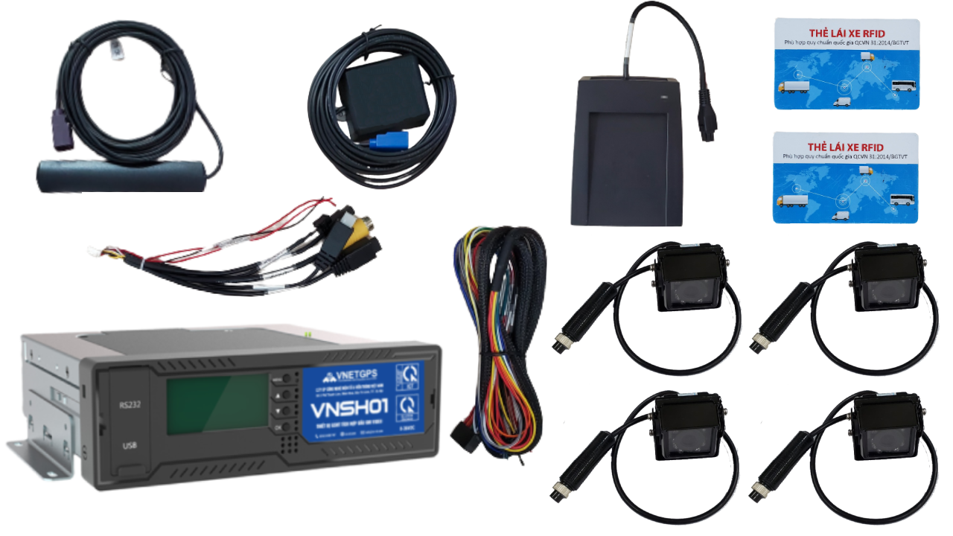*

**Màn hình chỉ thị**

|  |  |  |  |
| --- | --- | --- | --- |
| Khu vực | | Trạng thái | Mô tả |
| Lưu trữ |  | Gạch ngang biểu tượng | Chưa lắp bộ nhớ hoặc lỗi |
| Hiển thị đầy đủ | Bộ nhớ bị lỗi |
| GPS |  | Gạch ngang biểu tượng | Chưa bắt được tín hiệu GPS |
| Hiển thị đầy đủ | Tín hiệu GPS tốt |
| Driver |  | Hiển thị dấu ! | Chưa đăng nhập lái xe/ Lái xe đã thoát ra |
| Hiển thị tích ✓ | Tài xế đã đăng nhập |
| GSM |  | Gạch ngang biểu tượng | Chưa nhận mạng di động |
| Hiển thị đầy đủ | Đã nhận mạng di động |
| Trạng thái ghi video |  | Gạch ngang biểu tượng | Chưa ghi video vào ổ cứng |
| Hiển thị đầy đủ | Đang ghi video vào ổ cứng |